МИНИСТЕРСТВО ЦИФРОВОГО РАЗВИТИЯ, СВЯЗИ И МАССОВЫХ КОММУНИКАЦИЙ РОССИЙСКОЙ ФЕДЕРАЦИИ
ФЕДЕРАЛЬНОЕ ГОСУДАРСТВЕННОЕ БЮДЖЕТНОЕ ОБРАЗОВАТЕЛЬНОЕ УЧРЕЖДЕНИЕ ВЫСШЕГО ОБРАЗОВАНИЯ «САНКТ-ПЕТЕРБУРГСКИЙ ГОСУДАРСТВЕННЫЙ УНИВЕРСИТЕТ ТЕЛЕКОММУНИКАЦИЙ ИМ. ПРОФ. М.А. БОНЧ-БРУЕВИЧА» (СПбГУТ)
ФАКУЛЬТЕТ КИБЕРБЕЗОПАСНОСТИ (КБ)
КАФЕДРА ИНФОРМАЦИОННОЙ БЕЗОПАСНОСТИ КОМПЬЮТЕРНЫХ СЕТЕЙ (ИБКС)

Дисциплина: «Безопасность компьютерных систем»
Лабораторная работа №5.
Тема: «Мониторинг локальной сети в Windows. Изучение сервисов с Wireshark.»

Выполнил:
студент группы ИКПИ-32
Филимонов Д.Е.

Принял:
Панков А.В.
Подпись ______________

Санкт-Петербург
2025 г.
5.1 Мониторинг локальной сети в Windows.
Цель: в настоящей лабораторной работе необходимо изучить различные базовые утилиты мониторинга сети.
В процессе выполнения данной работы должны быть выполнены следующие задачи:
- Изучение утилиты ping;
- Изучение утилиты traceroute/tracert;
- Изучение утилиты tcpdump/программы Wireshark.
Ход работы:
- Изучение утилиты Ping.
Открытие командной строки:
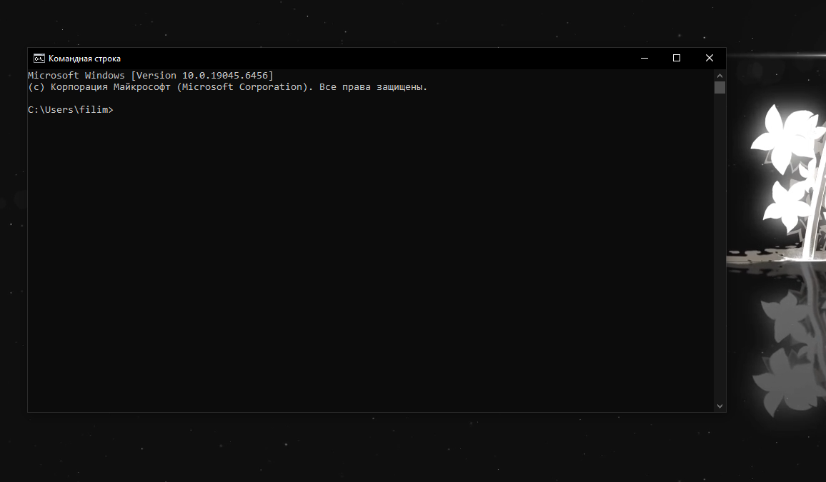
Рисунок 1 - Открытие командной строки.
Проверка доступности адреса 8.8.8.8 (сервер Google) командой ping 8.8.8.8 :
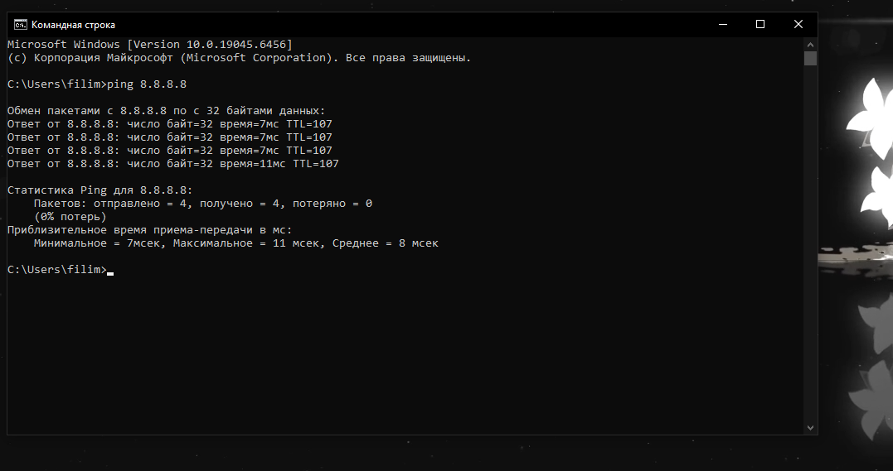
Рисунок 2. Ввод команды.
Утилита будет отправлять запросы ICMP echo-Request указанному узлу и фиксировать ответы ІСМР echo-Reply. Ping не определяет скорость передачи данных, а проверяет целостность и качество связи. Благодаря отображению времени между отправкой запроса и получения ответа (RTT - Round Trip Time), можно косвенно определить загруженность в сети передачи данных. Подробно разберу результат проверки доступности адреса 8.8.8.8:
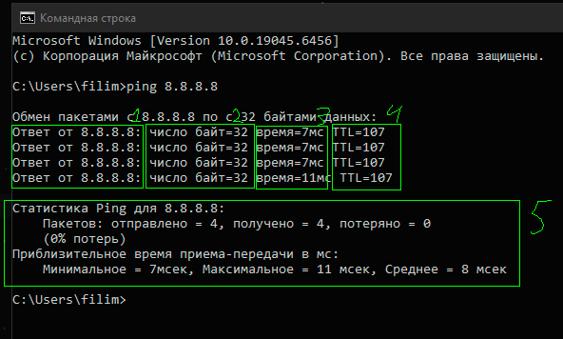
Рисунок 3 - Зоны вывода информации.
1. Указывает IP адрес назначения;
2. В ОС Windows стандартный пакет ICMP echo-Request составляет 32 байта;
3. Время ответа от заданного узла;
4. Количество переходов, которые может сделать запрос;
5. Общий вывод информации, включающий в себя общее количество отправленных и полученных пакетов, количество потерянных пакетов как в единицах, так и в процентах. Также отдельно прописываются значения минимальной, средней и максимальной задержки.
С помощью различных ключей для команды, можно вывести дополнительную информацию или убрать ненужную. Также утилита Ping может проверять доступность не только ІР адресов, но и доменные имена (google.com, yandex.ru и т.д.)
Разберу несколько возможных ключей:
Ключ -n: ping -n [x] google.com, где х – указываем сколько отправим пакетов (в данном случае 10).
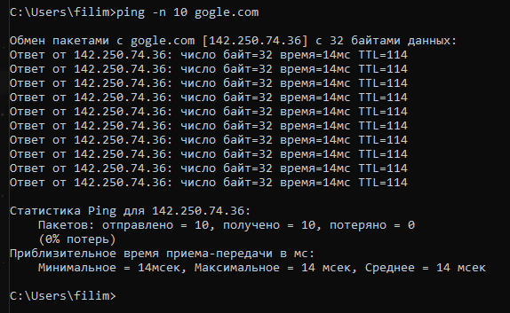
Рисунок 4 - Ввод команды с ключом -n.

Ключ -l: ping -1 [x] google.com, где х – указываем размер отправляемых пакетов в Байтах (в нашем случае 150 Байт).
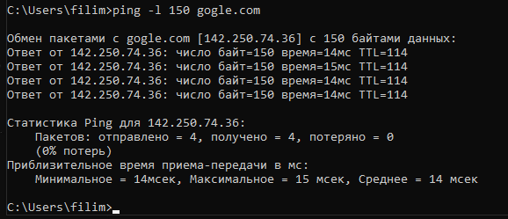
Рисунок 5 - Ввод команды с ключом -l.

- Изучение утилиты tracert.
Утилита tracert (она же traceroute) позволяет проследить маршрут следования данных до адреса назначения.
Изучение маршрута до адреса google.com командой tracert google.com
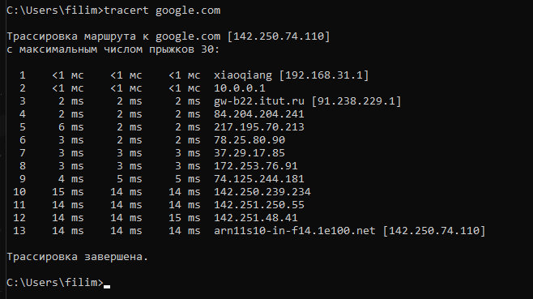
Рисунок 6 - Ввод команды tracert.

Вывод результата команды содержит:
1. Порядковый номер маршрутизатора (узла);
2. Среднее время задержки (RRT - круговая задержка);
3. ІР-адрес или имя маршрутизатора (узла).

3. Изучение программы Wireshark
Запуск программы Wireshark:
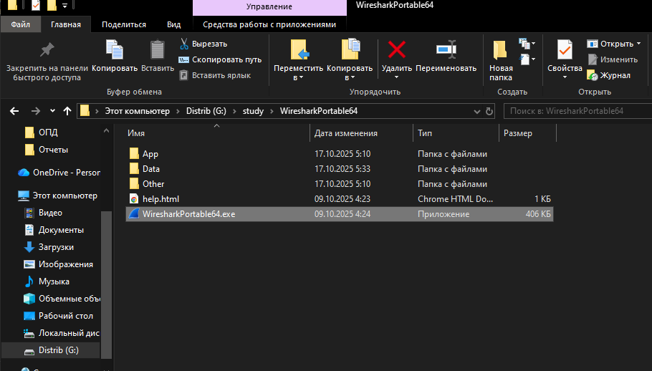
Рисунок 7 - Запуск программы.
После запуска отобразится главное меню программы. Разберем основные параметры для работы с приложением:
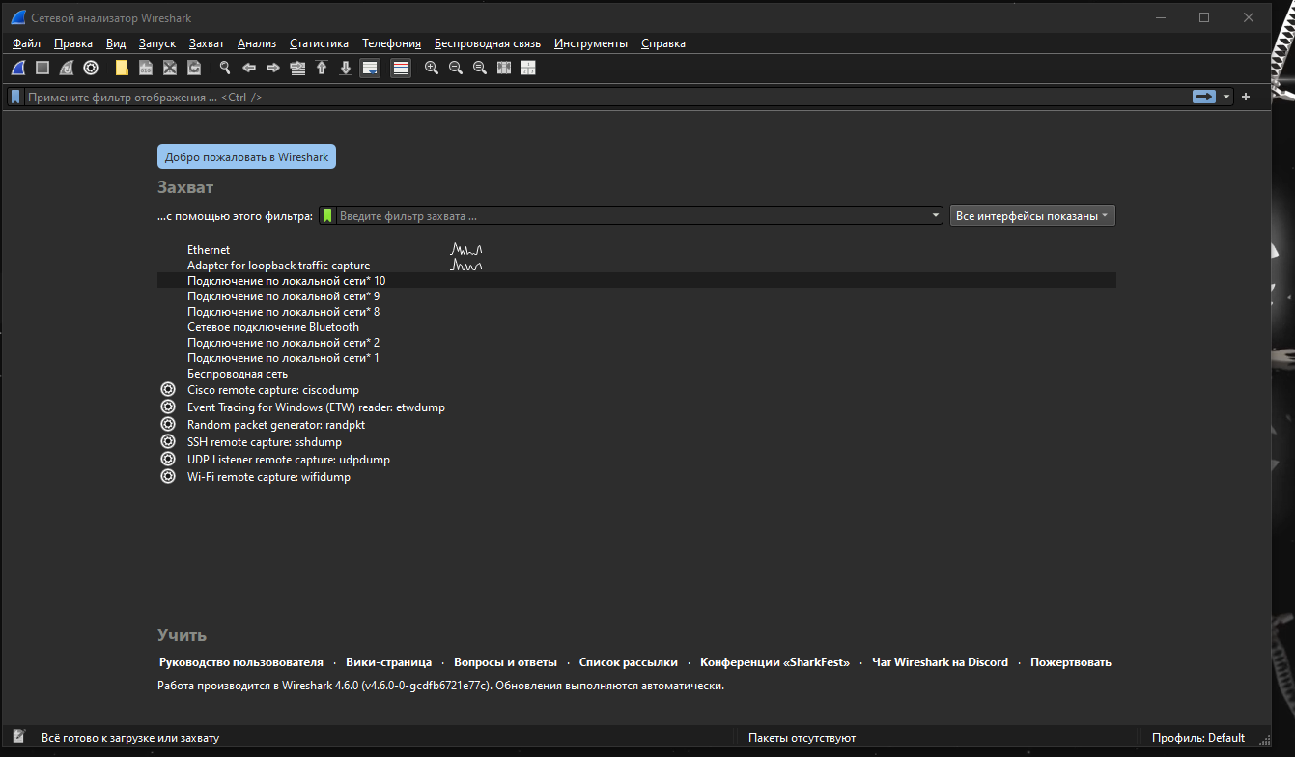
Рисунок 8 - Рабочее пространство программы.
- Кнопки управления захвата пакетов на интерфейс:

Рисунок 9 - Кнопки управления.
  - Кнопка запуска захвата пакетов;
  - Остановка захвата пакетов;
  - Повторный запуск захвата пакетов на этом интерфейсе;
  - Опции захвата пакетов.
- Интерфейсы для захвата трафика.
Выберем интерфейс, который смотрит в сторону интернета, и запустим анализатор трафика:
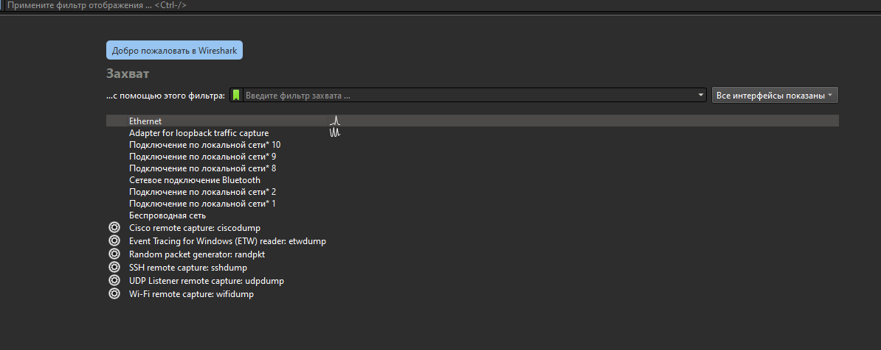
Рисунок 10 - Выбор интерфейса.

Результат работы приложения:
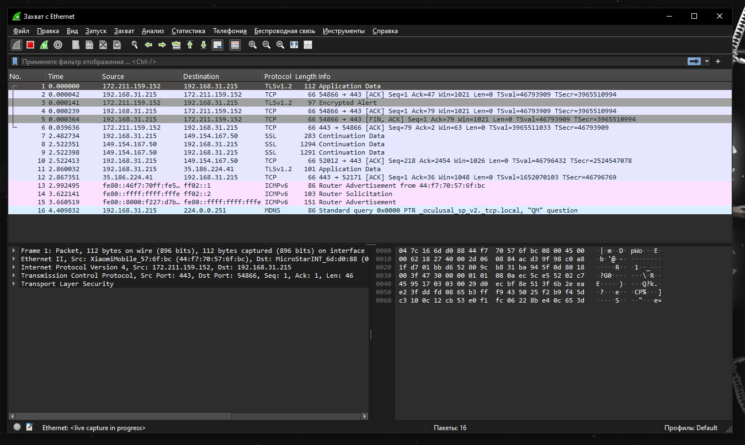
Рисунок 11 - Рабочие области программы.
1. Общий вывод пакетов, проходящих через интерфейс;
2. Содержимое пакета, которое рассортировано по уровням стека ТСР/ІР, полезная нагрузка (data - данные). В этом окне можно развернуть информацию по каждому уровню и увидеть, какой заголовок добавлялся на этом уровне;
3. Подробная расшифровка содержимого пакета.

Для остановки процесса необходимо нажать на кнопку остановки анализатора пакетов (B):
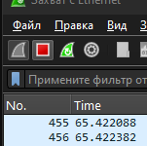
Рисунок 12 - Остановка захвата пакетов.
Вывод
В ходе лабораторной работы я на практике отработал навыки, необходимые для мониторинга сети с помощью различных утилит, таких как ping, tracert, программы Wireshark.

5.2 Изучение сервисов с Wireshark.
Цель: в настоящей лабораторной работе необходимо проверить команды сетевого взаимодействия и проанализировать путь запроса к сайту.
В процессе выполнения данной работы должны быть выполнены следующие задачи:
- Изучение результатов команды Ping, traceroute;
- Понимание результата обращения к сайту (протокол http/https).
Ход работы:
- Результат команды Ping, traceroute
Запуск программы Wireshark и выбор интерфейса:

Рисунок 13 - Запуск программы и выбор интерфейса.
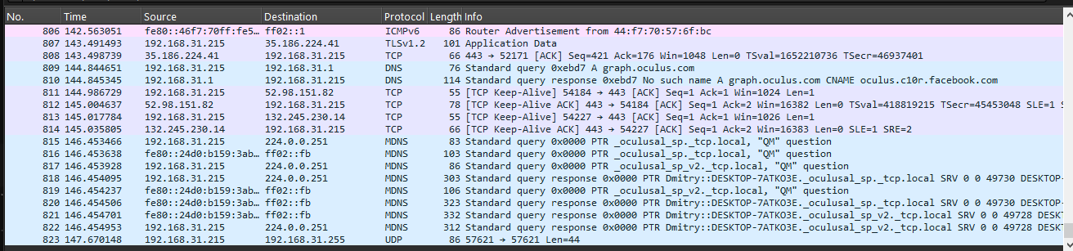
Рисунок 14 - Рабочая область интерфейса.

Установка фильтра по протоколу icmp:
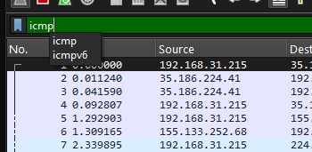
Рисунок 15 - Фильтр протокола icmp.
По результату можно понять, что фильтр применился корректно:
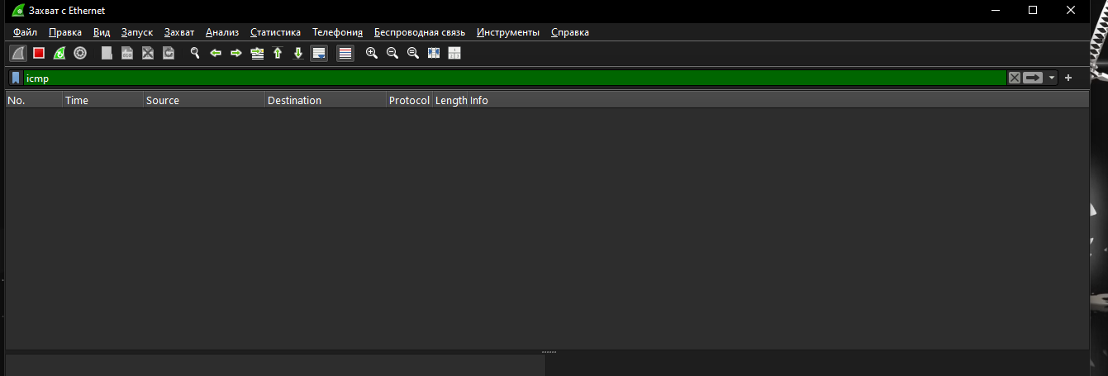
Рисунок 16 - Проверка фильтра.
Запуск терминала и проверка связи с сервером yandex.ru командой:
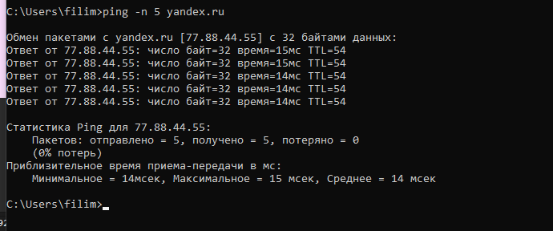
Рисунок 17 - Проверка связи с сервером.

Проверка результата команды в активном окне приложения Wireshark:
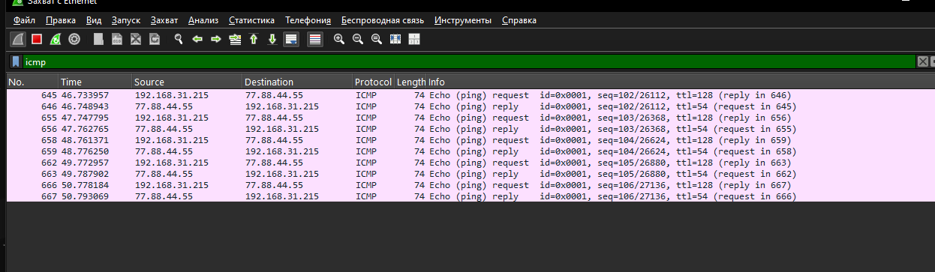
Рисунок 18 - Проверка результатов связи с сервером через фильтр.
Из результата захвата трафика видно, что «эхо»-запрос до сервера yandex.ru успешно доставляется, и ответ от сервера приходит. Из названий столбцов можно определить такие параметры как: IP адрес источника и назначения, тип протокола и информацию, находящуюся в каждом пакете.
Теперь запустим traceroute до сервера yandex.ru (не убирая фильтр icmp):
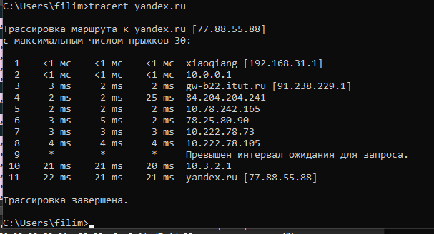
Рисунок 19 - Запуск traceroute до сервера.

Проверка результата команды в активном окне приложения Wireshark:
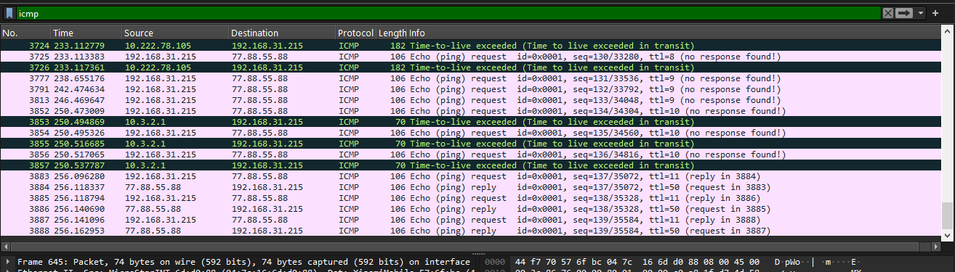
Рисунок 20 - Проверка результатов команды.
Команда traceroute посылает «эхо»-пакеты (по стандарту 3) на каждый следующий маршрутизатор, при этом увеличивая TTL на 1. Исходя из предоставленной информации по первому выделенному нами пакету, можно определить размер одного пакета, какие протоколы используются на физическом, канальном и сетевом уровнях.
- Результат обращения к сайту (протокол HTTP/S)
Изменим фильтр на протокол HTTP:
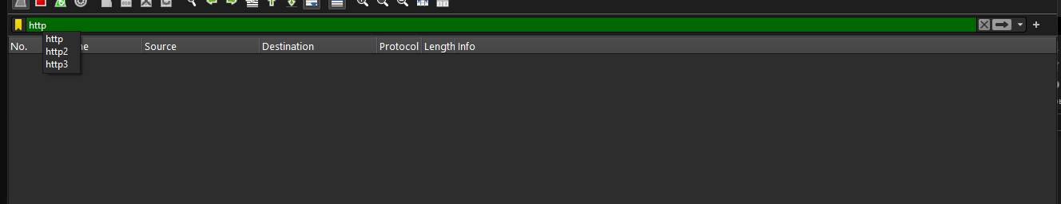
Рисунок 21 - Применение фильтра http.

После этого переходим на сайт eltex-co.ru:
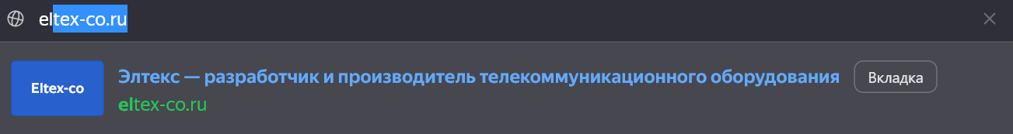
Рисунок 22 - Переход на сайт.
Убедимся в успешном анализе пакетов в активном окне Wireshark:
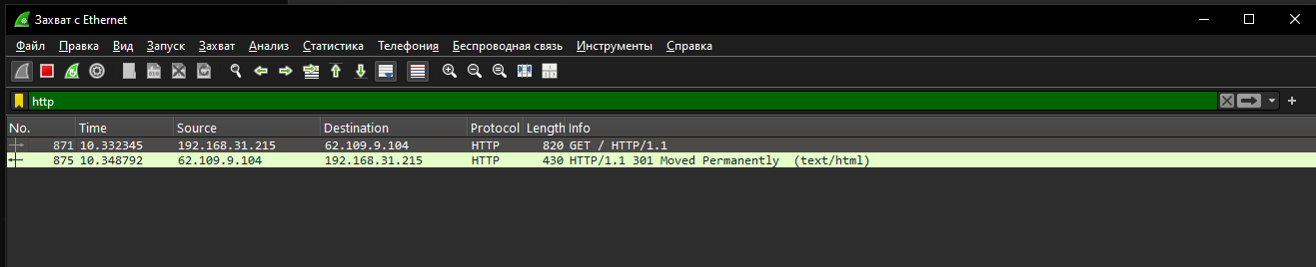
Рисунок 23 - Проверка фильтра.
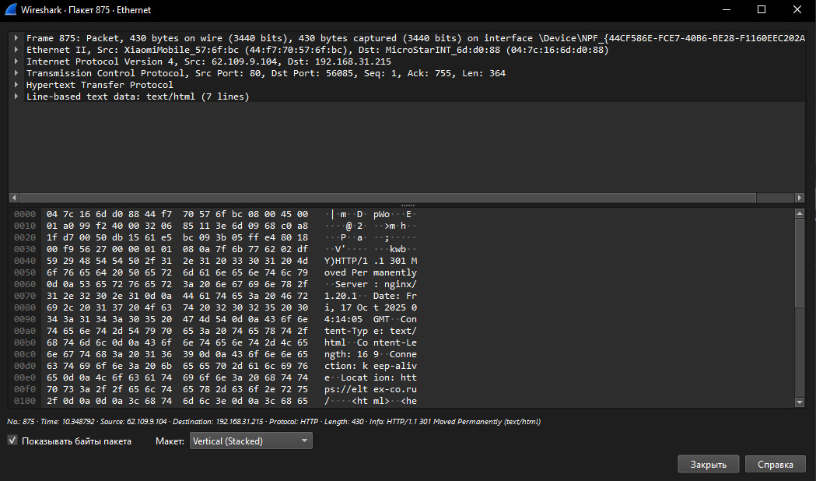
Рисунок 24 - Информация о пакете.
Вывод
В ходе лабораторной работы я на практике отработал навыки сетевого взаимодействия и проанализировал путь запроса к сайту с помощью программы Wireshark и команд терминала.

